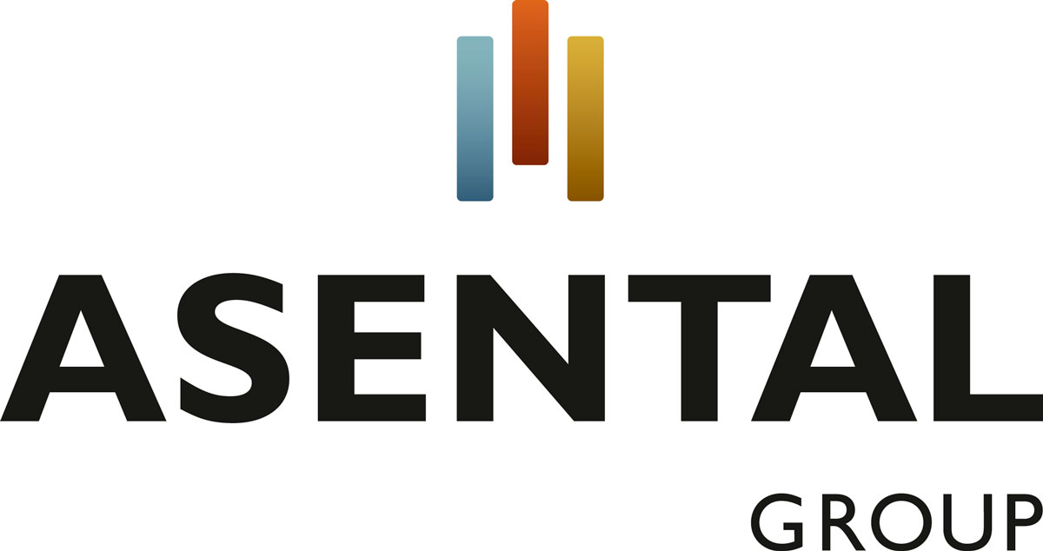

TISKOVÁ ZPRÁVA Ostrava, 28. května 2015

HORKÉ TÉMA INVESTIČNÍ KONFERENCE GET MORE: BROWNFIELDY V MORAVSKOSLEZSKÉM KRAJI A JEJICH BUDOUCÍ VYUŽITÍ PRO RŮZNÉ SEKTORY PRŮMYSLU

Ve středu 3. června se v ostravském Clarion Congress hotelu uskuteční 1. ročník konference GET MORE, která se zaměří na investiční příležitosti v Moravskoslezském kraji. Jedním z horkých témat budou brownfieldy a jejich budoucí nové využití, směřující k větší prosperitě kraje a atraktivním možnostem pracovního uplatnění zdejších obyvatel. Této problematice bude věnován celý tematický workshop od 13.30 hodin, jehož moderátorem bude Karel Stránský, přední odborník na podnikatelské nemovitosti (Colliers International). V centru pozornosti bude jedno z nejperspektivnějších rozvojových území kraje: Moravskoslezská rozvojová zóna, skládající se z rozvojových území František, Dukla a Barbora.

Workshop „Brownfieldy jako zdroj pro nové podnikatelské nemovitosti“ zahájí Martin Sikora, náměstek hejtmana Moravskoslezského kraje pro regionální rozvoj, který nastíní současnou ekonomickou situaci regionu a vize, jakým by se měl ubírat. Poté již přijde řada na prezentaci konkrétních investičních příležitostí. Jednou z nejatraktivnějších je Moravskoslezská rozvojová zóna, tvořená územími František, Dukla a Barbora. Ta leží v centru trojúhelníku mezi městy Ostrava, Karviná a Havířov, kde v dosahu jedné hodiny jízdy od jeho středu žije více než 1,2 mil. lidí. Vlastník pozemků, skupina Asental Group, tato tři území rozvíjí postupně v rámci jednotného rozvojového konceptu. Dalšími na workshopu prezentovanými brownfieldy budou Martinská čtvrť ve Frenštátu pod Radhoštěm a Kasárna Palkovická ve Frýdku-Místku; více o nich řeknou zástupci obou zmíněných měst Jiří Berger, resp. Pavel Osina. Workshop se uzavře prezentací strategických budov v majetku skupiny Asental Group v centru Ostravy, které prošly rekonstrukcí a mohou sloužit jako dobrý příklad úspěšné transformace. Jedná se o projekty kancelářských budov Jindřich Center a Zenith a o business centrum sousedící s Magistrátem města Ostravy, které propojuje budovy Gregorova a Prokešovo náměstí 5 a 6.

Anthony Caine, generální ředitel Asental Group a jeden z řečníků workshopu, k investičnímu potenciálu Moravskoslezské rozvojové zóny doplňuje: „Podle posledních analýz se centrum evropského průmyslu postupně přesouvá z průmyslově vyspělých zemí západní Evropy směrem do střední a východní Evropy, v níž se výroba a s ní spojený výzkum a vývoj stále více koncentruje. Noví investoři často chtějí být nablízku svým subdodavatelům a poskytovatelům podpůrných služeb. A právě takovým je Moravskoslezská rozvojová zóna šitá na míru, protože vytváří významné operační synergie – zejména v sektorech automobilového průmyslu, farmacie, chemie či informačních technologií. Důkazem z poslední doby je vstup Mölnlycke Health Care ProcedurePak do území Dukla, čímž společnost expanduje z blízké zóny Karviná-Nové pole, kde působí již více než 10 let.“

Vzhledem k velikosti celé Moravskoslezské rozvojové zóny se území František, Dukla a Barbora rozvíjejí v úzké koordinaci a spolupráci společnosti Asental Land jako vlastníka pozemků s veřejným sektorem. Spolupráce s veřejným sektorem (obec Horní Suchá v případě brownfieldu František, město Havířov v případě Dukly a Moravskoslezský kraj v případě Barbory) pomůže zajistit budoucím investorům a výrobním společnostem, aby se jejich potřebám ze strany veřejné a státní sféry dostalo významné podpory. Jde například o státní podporu a daňové pobídky na vytvoření nových pracovních míst.

Rostoucí příliv komerčních investic do bývalých brownfieldů a s tím související rozšiřující se nabídka pracovních příležitostí přirozeně povedou ke zvýšení životní úrovně v celém kraji i k jeho dalšímu pozitivnímu demografickému rozvoji: lidé včetně mladých vzdělaných absolventů zdejších vysokých škol budou mít všechny důvody zde zůstat a budovat si tu svou profesionální kariéru. Právě pořádání investičních fór typu konference GET MORE je jedním z nástrojů pro oslovení potenciálních investorů, networking i sdílení zkušeností všech zainteresovaných.

Podrobný program tematického workshopu „BROWNFIELDY JAKO ZDROJ PRO NOVÉ PODNIKATELSKÉ NEMOVITOSTI“ (13.30 – 16.30 hod.)
Moderátor: Karel Stránský (Colliers International)
- Přehled o ekonomické situaci a směřování regionu (Martin Sikora, náměstek hejtmana Moravskoslezského kraje pro regionální rozvoj)
- Moravskoslezská rozvojová zóna - území František, Dukla, Barbora (Anthony Caine, generální ředitel Asental Group; Marcela Tomášková, ředitelka speciálních projektů Asental Group)
- Martinská čtvrť - Frenštát pod Radhoštěm (Jiří Berger, Městský úřad Frenštát pod Radhoštěm)
- Kasárna Palkovická – Frýdek-Místek (Pavel Osina, Magistrát města Frýdku-Místku)
- Trojlístek strategických budov jako příklad úspěšné transformace (Daniel Říman, ředitel komerčního portfolia, Asental Group)

Více informací o krajské investiční konferenci GET MORE
1. ročník konference pořádá Moravskoslezský kraj ve spolupráci s Agenturou pro regionální rozvoj. Záštitu akci poskytli premiér ČR, 1. místopředseda vlády, ministr financí, generální ředitele Agentury pro podporu podnikání a investic CzechInvest, primátor města Ostravy a vládní zmocněnec pro Moravskoslezský a Ústecký kraj. Partnery konference jsou Agentura pro podporu podnikání a pinvestic CzechInvest, statutární město Ostrava, Asental Group a CTP Invest.
Záměrem konference je ukázat pozitivní situaci v Moravskoslezském kraji v oblasti investic a podpory podnikání, zdůraznit dobré zkušenosti investorů a prezentovat stávajícím i potenciálním investorům nabídku dalších možností pro jejich podnikání v kraji.
Po celou dobu konference bude probíhat miniveletrh zaměřený na prezentaci nabídky průmyslových nemovitostí investorům s možností dvoustranných jednání. Ve čtvrtek 4. června pořadatel konference zájemcům nabízí zajištění exkurze do průmyslových zón a okolí podle jejich individuálních požadavků.
www.invest-msr.com

Kontakt pro další informace:
Crest Communications
Kamila Čadková – Account Director
Tel.: 222 927 111, 731 613 609
E-mail: kamila.cadkova@crestcom.cz
www.crestcom.cz

Asental Group
Marcela Tomášková – ředitelka speciálních projektů
Tel.: 596 262 222
E-mail: marcela.tomaskova@asental.eu
www.asental.eu

